|  |
| --- |
|  |
| 结露验算计算书 |
| |  |  | | --- | --- | | 项目名称： | 温州某大学城社区设计 | | 委托单位： | 温州某大学 | | 咨询单位： |  | | 编制人： | 王燕林 | | 负责人： |  | |
|  |
|  |

**声明：**

1. 本报告相关人员签字不全无效；

2. 本报告经涂改和复印均无效；

3. 本报告仅用于指定项目，非本项目无效。

目 录

目 录 I

1. 外墙结露验算 2

2. 屋顶结露验算 4

3. 热桥结露验算 5

4. 外窗内表面结露验算 5

5. 结论 6

# 外墙结露验算

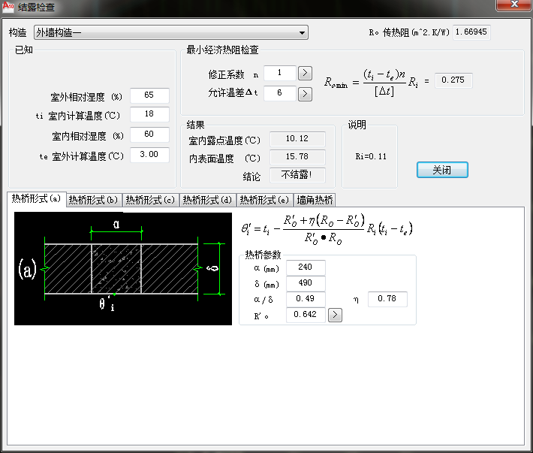

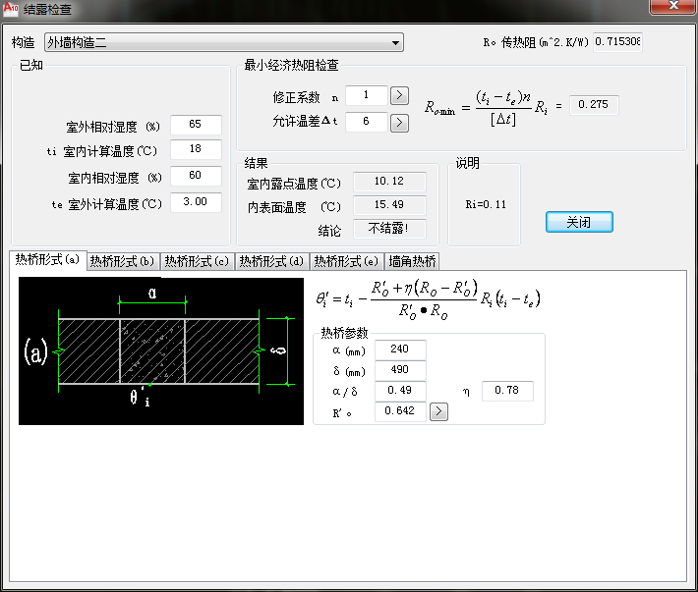

# 屋顶结露验算

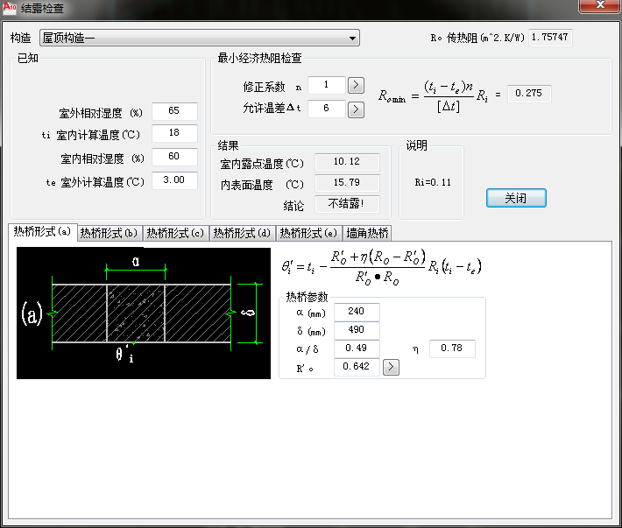

# 热桥结露验算

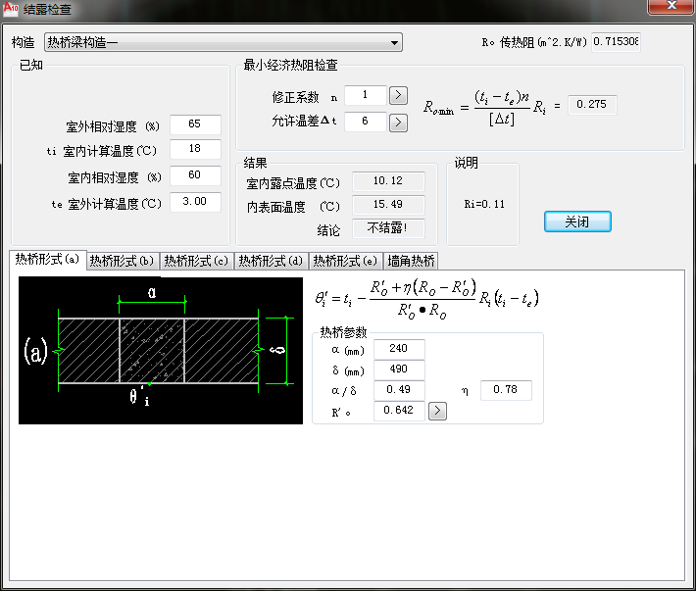

# 外窗内表面结露验算

依据《建筑门窗玻璃幕墙热工计算规程》（JGJ/T151—2008）要求建筑外窗内外表面量计算方式如下：

q=h(Tn —Ts) …………………………………………………………………公式（1）

式中q——换热量（kw）

h——换热系数（W/㎡/k）

Ts——环境温度（℃）

Tn——表面温度（℃）

由于能量守恒（即室内与窗的传热量=窗与室外的传热量），所以得：

K（Tn —Ts)=h（Tn —Ta) ……………………………………………………公式（2）

式中h——室内对流换热系数（取8W/㎡/k）

K——窗的综合传热系数（由节能计算书得，3.0W/㎡/k）

Ts——室内温度（18℃）

Tn——室外温度（3.0℃）

Tn——玻璃内表面温度（℃）

在公式（2）中带入数据得：

3.0×（18—3.0）=8×（18—Ta）

Ta=12.38℃＞10.12℃

由此可知本项目外窗内表面温度大于室内露点温度，故不会发生结露现象。

# 结论

项目建筑内表面温度均大于室内露点温度10.12度，不结露。